6. Enunciado:
Usa el cifrado Trifid para cifrar y descifrar el siguiente mensaje:
Mensaje: “ERA DIGITAL UTP"
Clave: “CLAVE SECRETA"
Alfabeto: ABCDEFGHIJKLMNOPQRSTUVWXYZ

Resultado Cifrado:
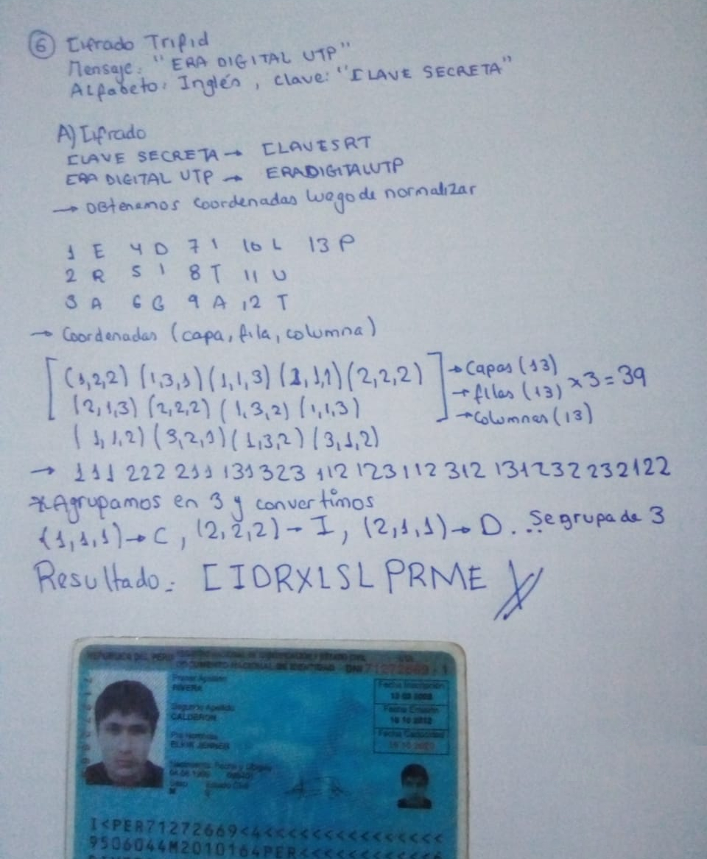
Resultado Descifrado:
